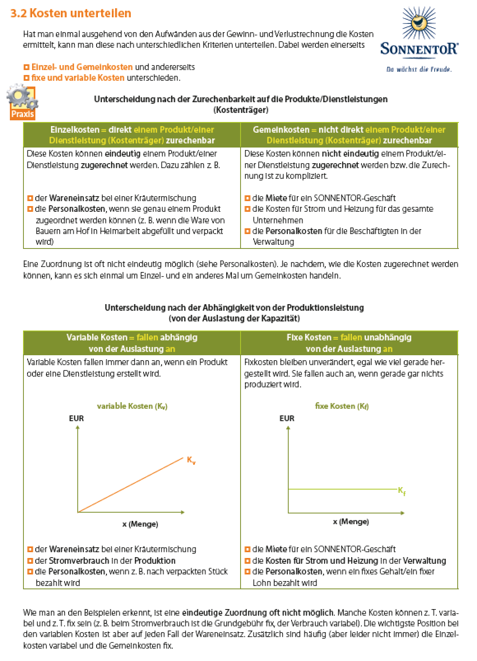
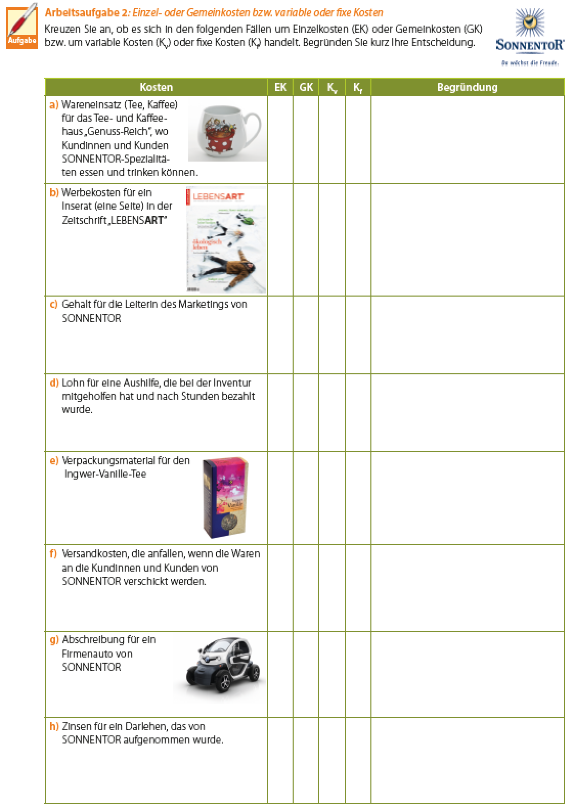
2) Kalkulationen mit dem Netto Roh Aufschlag

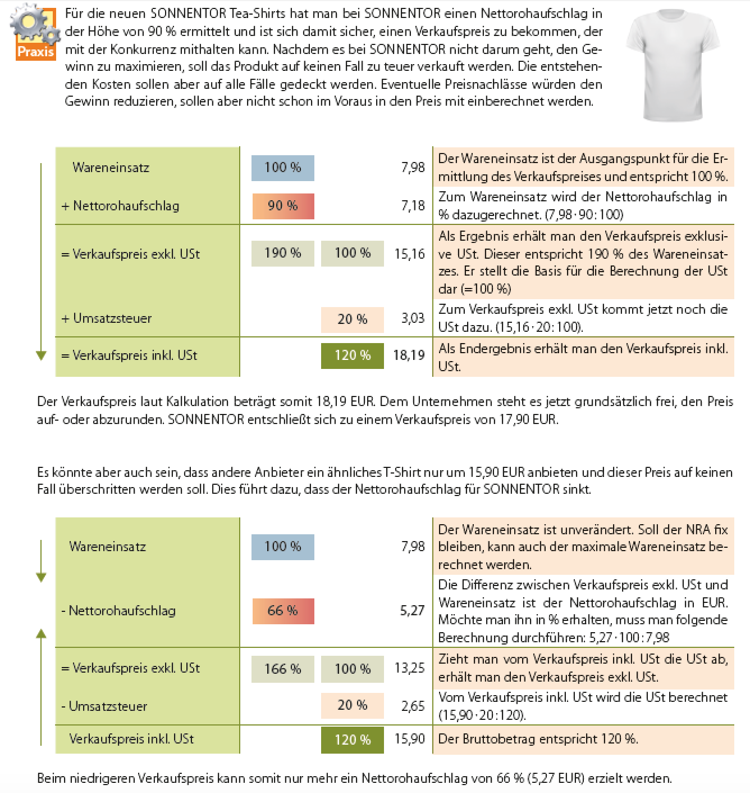

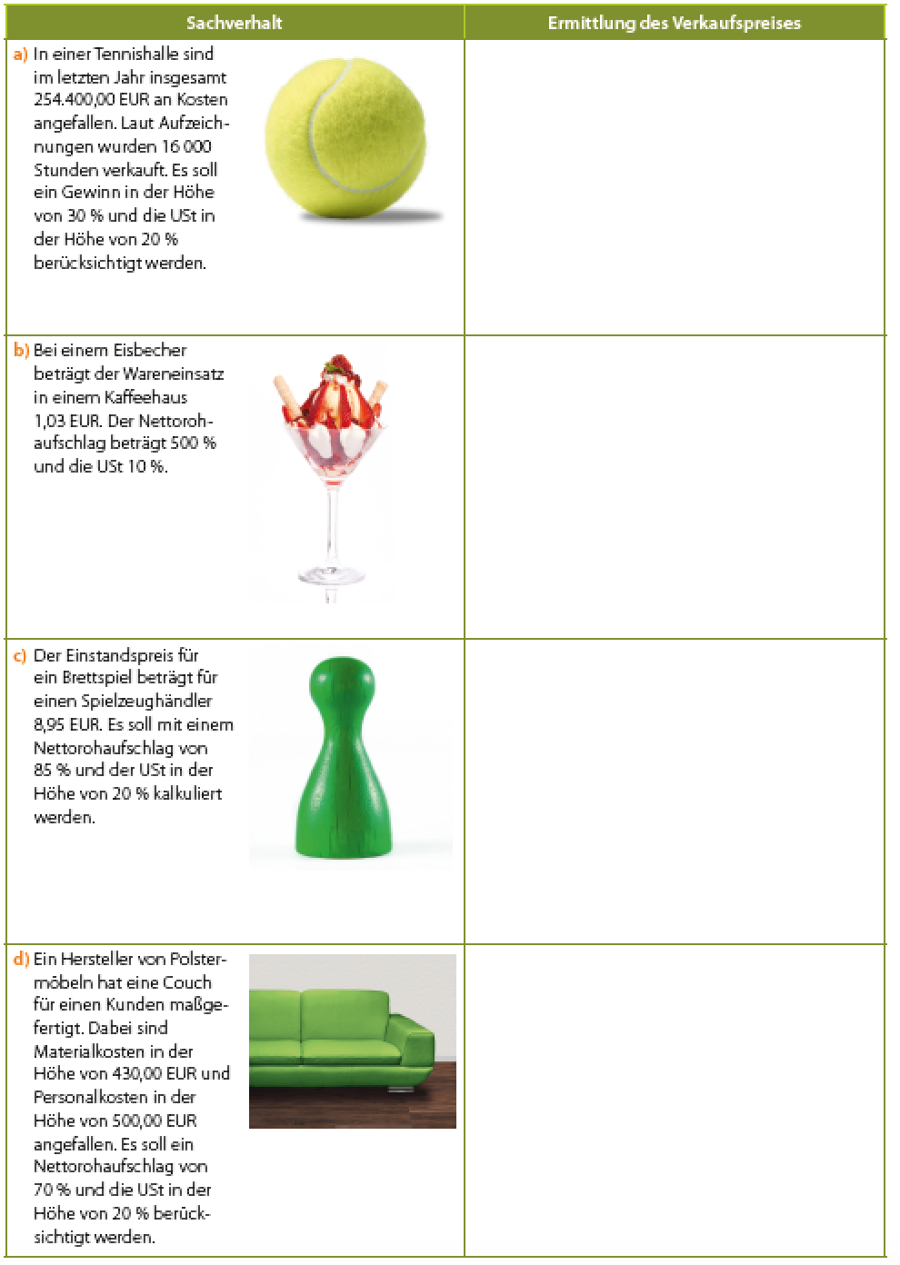
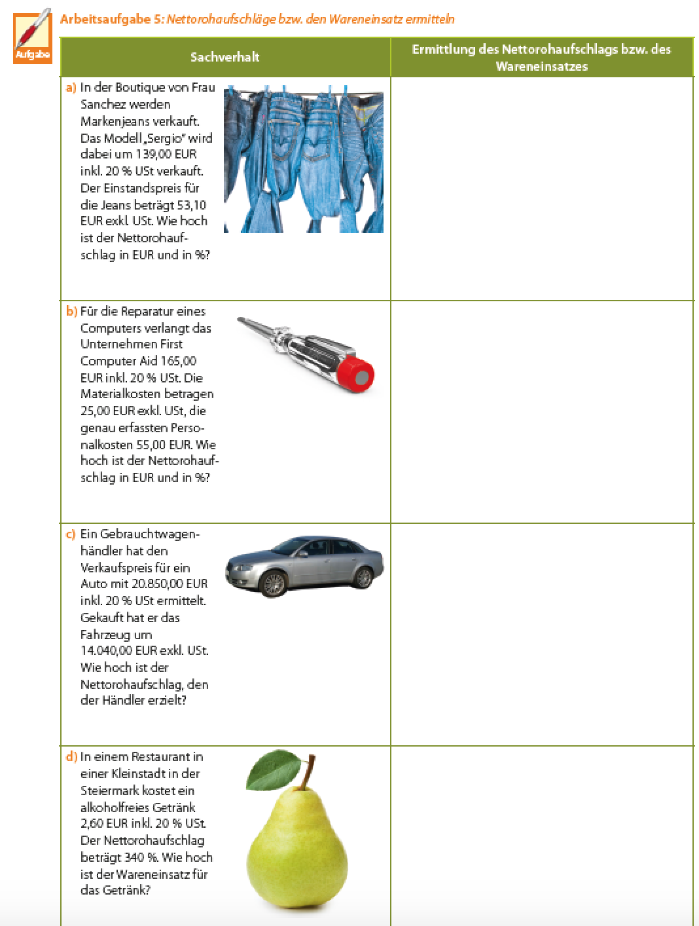

Nachdem Sie für d den WES kalkuliert haben, führen Sie diese retrograde Kalkulation zur Kontrolle für die Beispiele a bis c durch.

Nennen Sie 5 Handlungsmöglichkeiten, den NRA zu beeinflussen.

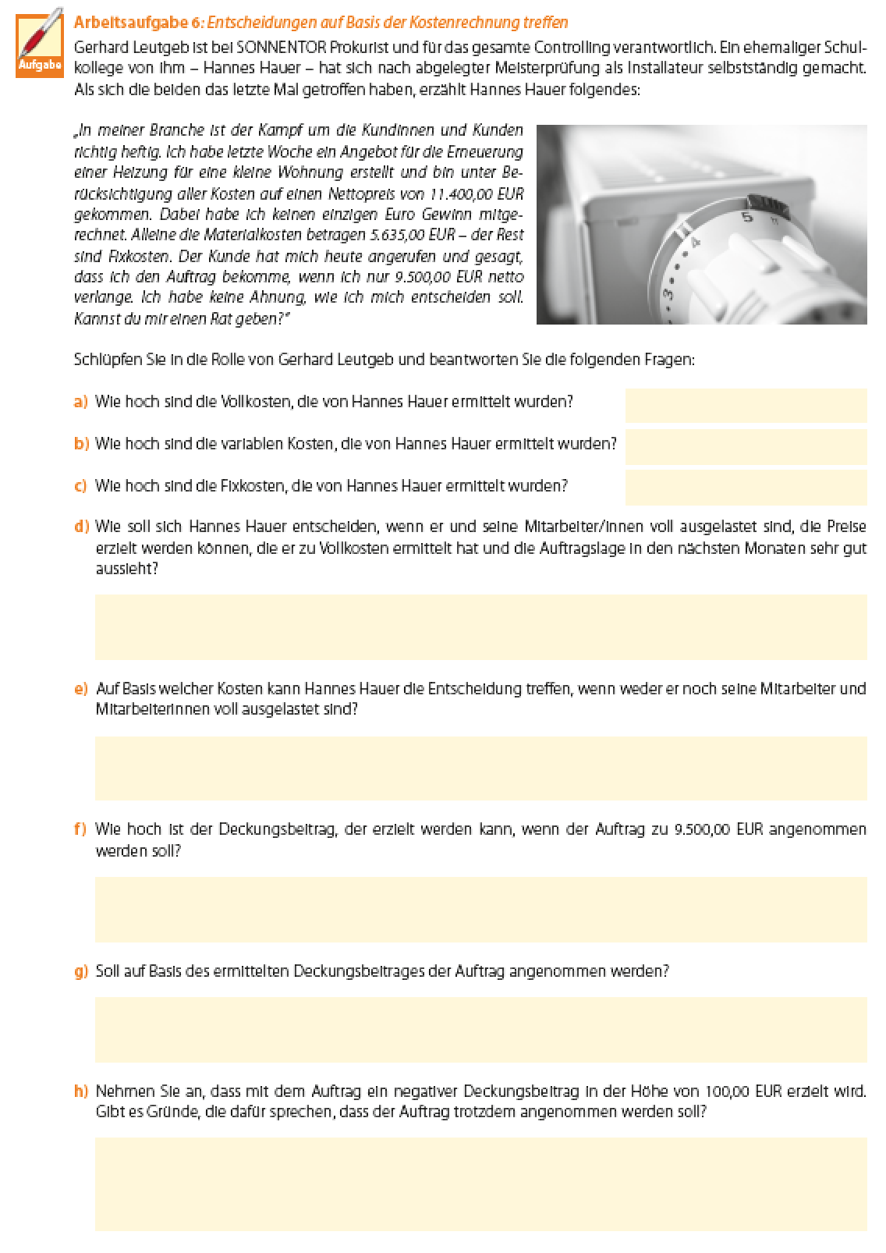
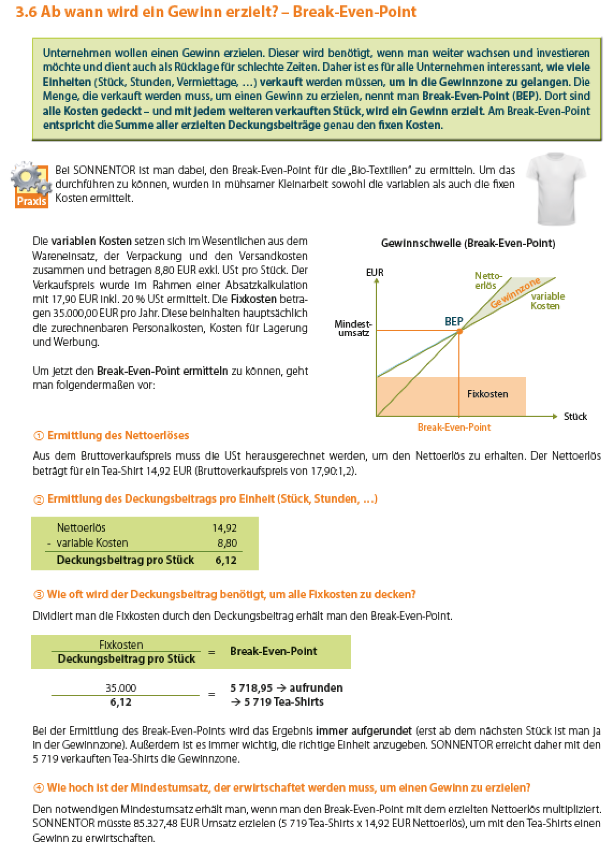
3) Teilkostenrechnung, Break Even Point, Entscheidung über Annahme oder Ablehnung, Anwendungen

3.1) Entscheidungen bei der Bio Pesto Manufaktur:
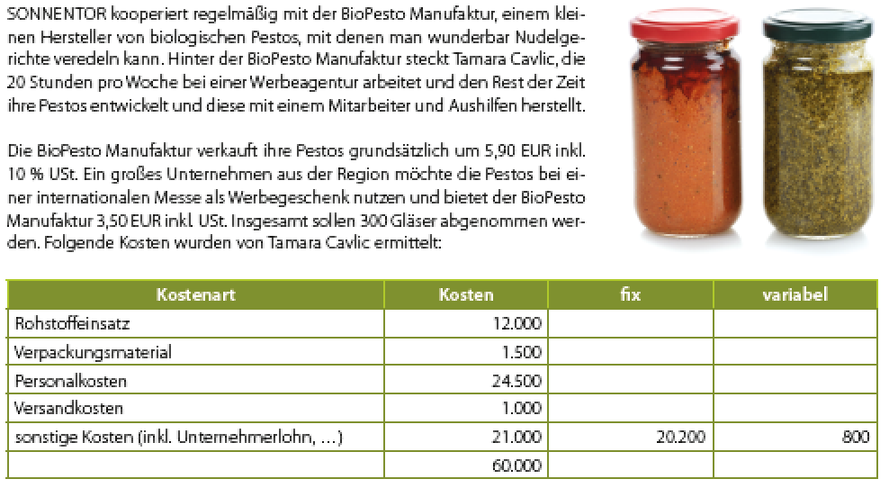

- Entscheiden Sie, ob es sich um fixe oder variable Kosten handelt. Berücksichtigen Sie, dass 40% der Personalkosten auf Aushilfen entfallen, die im Bedarfsfall kurzfristig eingestellt werden und stundenweise bezahlt werden.
- Wie hoch sind die variablen Kosten pro Pestoglas, wenn im letzten Jahr 12.000 Gläser verkauft wurden.
- Wie hoch ist der Deckungsbeitrag pro Glas und für den gesamten Auftrag
- Soll der Auftrag angenommen oder abgelehnt werden? Begründen Sie Ihre Antwort sowohl kostenrechnerisch als auch betriebswirtschaftlich.
- Ermitteln Sie den Break Even Point für die Pestoerzeugung, wenn durchschnittlich ein Erlös von 5,50 EUR inkl. 10% UST erzielt werden kann.
- Wie hoch ist der Mindestumsatz, der erzielt werden muss, damit ein Gewinn erzielt wird?
- Stellen Sie den Break Even Point grafisch dar.
- Die BioPesto Manufaktur überlegt regelmäßig bei Märkten in Krems an der Donau teilzunehmen. Dafür ist ein Marktstand mit einem Anschaffungswert von 15.000,00 EUR notwendig. Die Nutzungsdauer beträgt 10 Jahre. Ansonsten fallen keine Fixkosten an. Man rechnet mit 100 verkauften Pestogläsern pro Marktteilnahme. Die Gewinnmarge (DB pro Glas) haben Sie ja schon in Aufgabe e ermittelt, Wie viele Marktteilnahmen sind notwendig, damit man in die Gewinnzone kommt, wenn pro Marktteilnahme mit Kosten für Aushilfskräfte in Höhe von 150,00 EUR und 20,00 Standgebühr zu rechnen ist.

3.2) Entscheidungen bei der Bio-Müsliriegel GmbH:

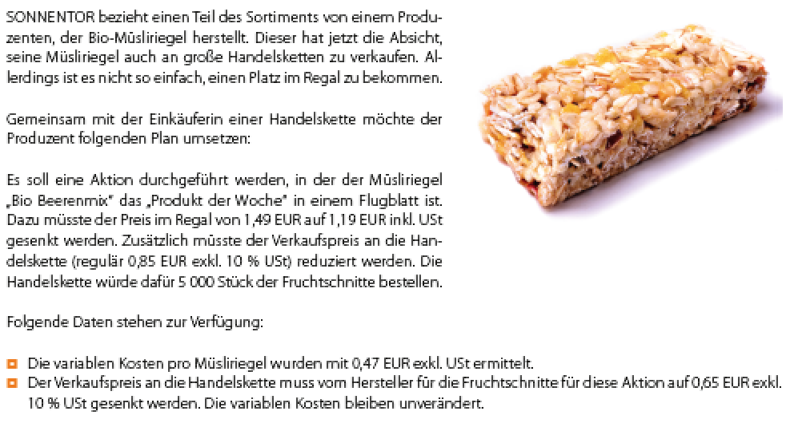

- Wie hoch ist der Deckungsbeitrag (bei einem Nettoverkaufspreis an die Handelskette), der erzielt werden kann, wenn der Produzent den Auftrag annimmt und 5.000 Stück an die Handelskette verkauft werden?
- Soll der Auftrag angenommen oder abgelehnt werden? Begründen Sie Ihre Antwort sowohl kostenrechnerisch als auch betriebswirtschaftlich
- Bei einem Gespräch mit der Einkäuferin der Handelskette kommt schließlich auch ein Werbemittelbeitrag zur Sprache. Dieser muss geleistet werden, damit die Flugblattaktion auch tatsächlich durchgeführt werden kann und beträgt 1.500,00 EUR. Wie verändern sich dadurch die zusätzlichen Fixkosten und der Deckungsbeitrag?
- Soll der Auftrag unter Berücksichtigung des Werbemittelbeitrages angenommen oder abgelehnt werden? Begründen Sie Ihre Antwort sowohl kostenrechnerisch als auch betriebswirtschaftlich.
- Die Bio Müsliriegel GmbH überlegt regelmäßig bei Laufevents in ganz Österreich teilzunehmen. Dafür ist ein Eventequipment mit einem Anschaffungswert von 30.000,00 EUR exkl. USt notwendig. Die Nutzungsdauer dafür beträgt 8 Jahre. Pro Laufevent rechnet man mit 1000 verkauften Müsliriegeln zu 1,21 EUR inkl. USt. Wie viele Eventteilnahmen sind notwendig, damit man in die Gewinnzone kommt, wenn pro Teilnahme mit Kosten für Personal und Strom in Höhe von 200,00 zu rechnen ist.

4) „Make or buy“ Entcheidungen

  - Handy AG

Die „Handy AG“ plante einen Absatz von 750.000 Stück Mobiltelefonen. Die Mobiltelefone können entweder selbst in einer neuen Fabrik erzeugt werden.

Bei Eigenfertigung müssen 200.000.000 in die Fabrik investiert werden. Nutzungsdauer sind 10 Jahre. Sonstige jährliche Fixkosten betragen 5.000.000,00 EUR
Der Wareneinsatz für die notwendigen Komponenten beträgt für jeweils 1.000 Handys 225.000,00 EUR.

Es gibt ein Angebot eines chinesischen Herstellers, welcher das Handy fertigen würde. Der Nettoeinkaufspreis beträgt in diesem Fall pro Handy 265,00 EUR.

- Ermitteln Sie Stückkosten und die Gesamtkosten pro Jahr für die Eigenfertigung und die Fremdfertigung.
- Errechnen Sie den Break Even Point für die Make or Buy Entscheidung (kritische Menge), d.h. ab welcher Menge ist es günstiger selbst zu fertigen und entscheiden Sie sich für eine der Alternativen.
- Ändern Sie bei einer Abweichung von +/- 10% Ihre Meinung?
- Nennen Sie weitere Argumente die für Eigen- bzw. für Fremdfertigung sprechen.

4.2 Erweiterung der Produktpalette bei Sonnentor
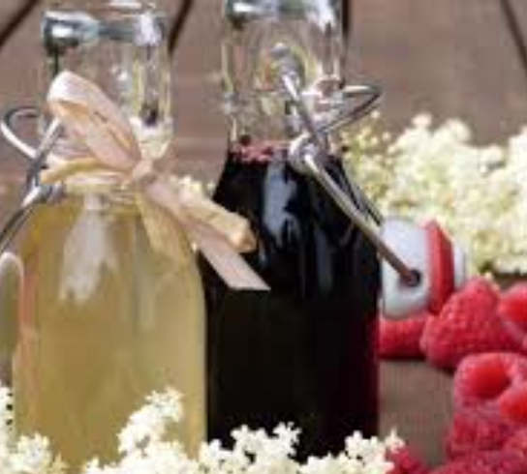
Bei Sonnetor plant man eine Verbreiterung des Angebotes in Richtung Bio Fruch Sirup. Nun stellt sich die Frage nach Eigenfertigung oder Zukauf. Bisher hat man folgende Informationen zusammengetragen. Stellen Sie den Business Case fertig. Man rechnet mit einer möglichen Absatzmenge von 10.000 Liter pro Jahr.

Berechnen Sie die Kosten von 1 Liter Sirup im Falle der eigenen Fertigung, wenn folgende Informationen zur Verfügung stehen.

- Für 10 Liter Sirup benötigt man einen Wareneinsatz in Höhe von 8,00 EUR.
- Die zusätzlichen monatlichen Personalkosten betragen 3.000,00 EUR (14 mal pro Jahr).
- Im Firmengebäude wäre Platz. Die notwendigen Investitionen in Adaptierungen des Gebäudes, Maschinen und Abfüllanlage betragen 114.000,00 EUR exkl USt. Die Nutzungsdauer beträgt 20 Jahre.
- Durch die Erweiterung ist mit weiteren Fixkosten pro Jahr in Höhe von 2.000 zu rechnen.

Ein Liter Bio Frucht Sirup im Einkauf kostet 4,10 Euro.

- Ermitteln Sie die Kosten pro Liter Eigenproduktion und die Gesamtkosten pro Jahr für die Eigenfertigung und die Fremdfertigung uns treffen Sie eine Entscheidung.
- Bei welcher Menge ändert sich Ihre Meinung (BEB für Make or buy)?
- Welche Argumente sprechen für die Eigenfertigung welche für die Fremdfertigung?

